**Praktikum Sistem Informasi Geografis Leaflet**

Nama : Raihan Hafiizh Qurratu Ain

NIM : 0110121023

1. Import css dan javascript leaflet pada tag head html. Kemudian berikan style pada id map dengan height 800 pixel. Pada body tambahkan tag script untuk menampilkan map leaflet.

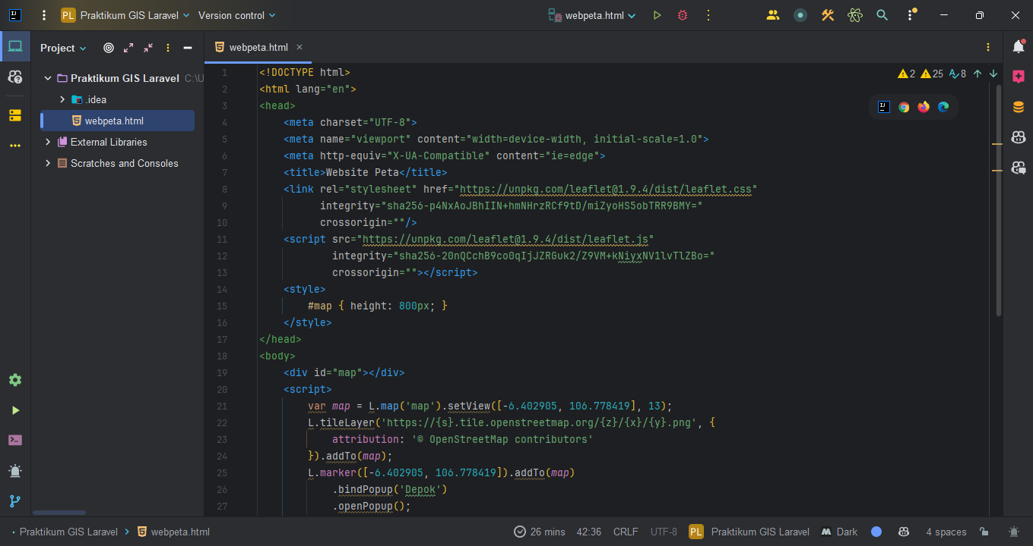

1. Buat data json pada geojson.io, tentukan titik koordinat pada map geojson, kemudian berikan properties kampus, kota dan Alamat pada bagian json.

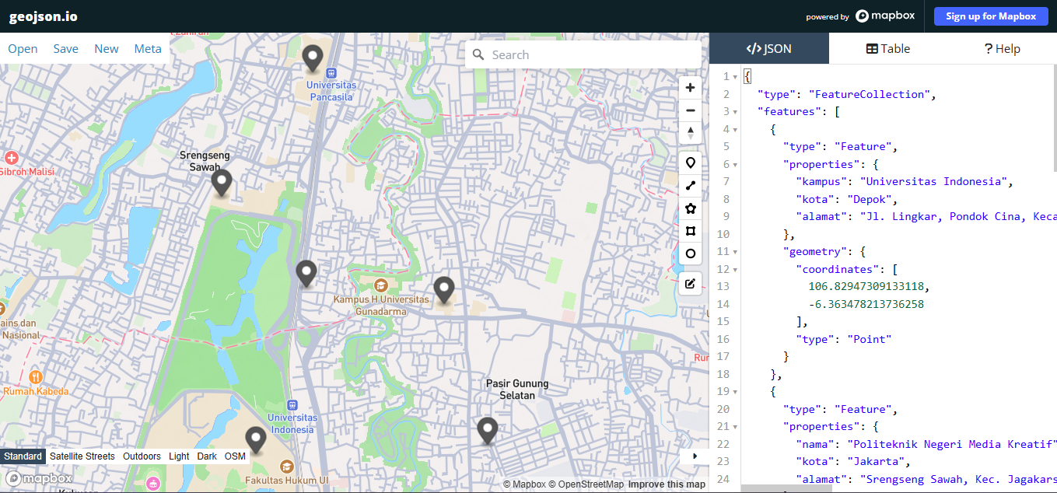

1. Setelah kita membuat json pada geojson, salin data jsonnya kedalam codingan kita pada satu variable aoi. Kemudian, panggil variable aoi pada function geoJSON() di leaflet.

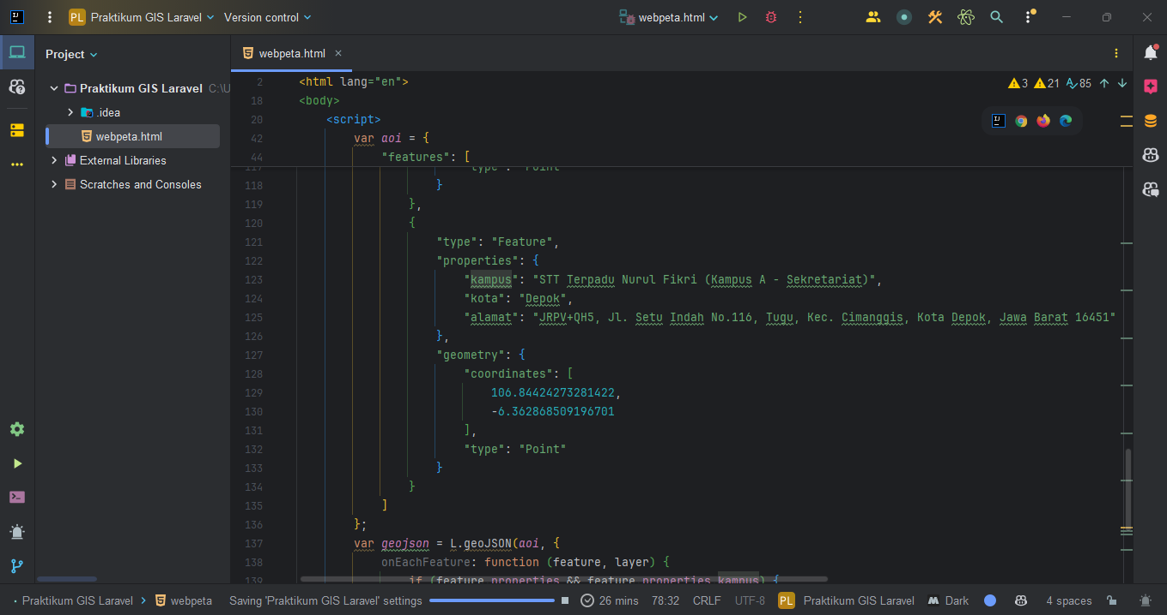

1. Berikut tampilan setelah berhasil memanggil geojson pada leaflet dengan titik koordinat yang sudah ditentukan pada geojson.io

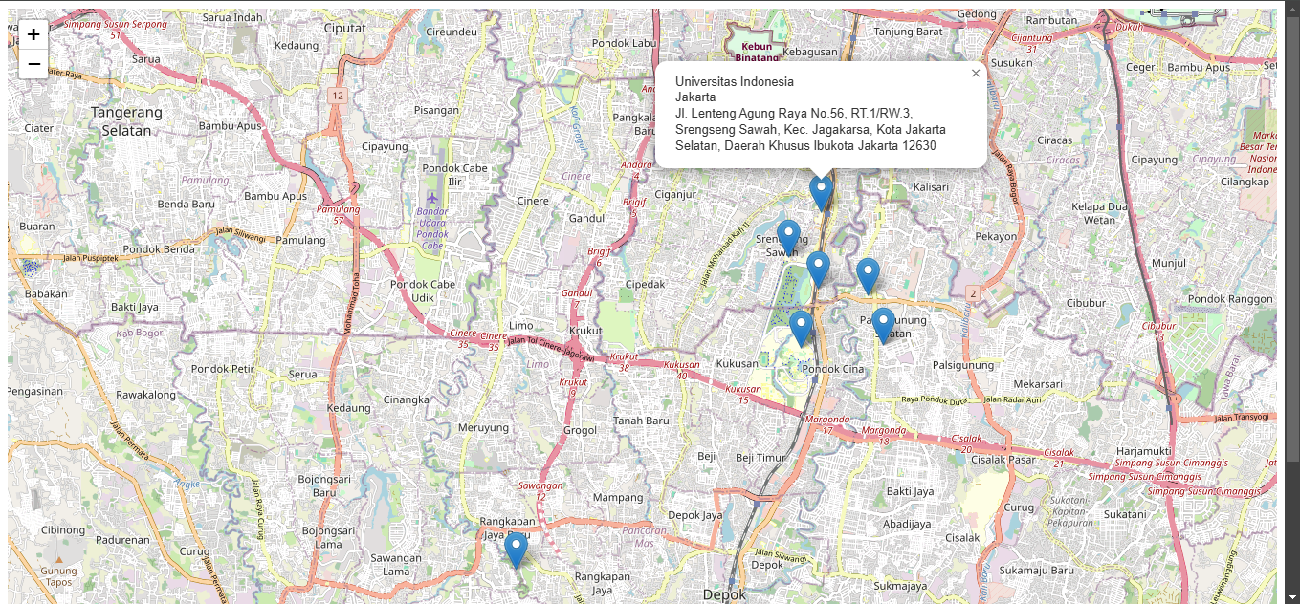

Link Github: <https://github.com/hidesec/Sistem-Informasi-Geografis>